**Bài 1:**

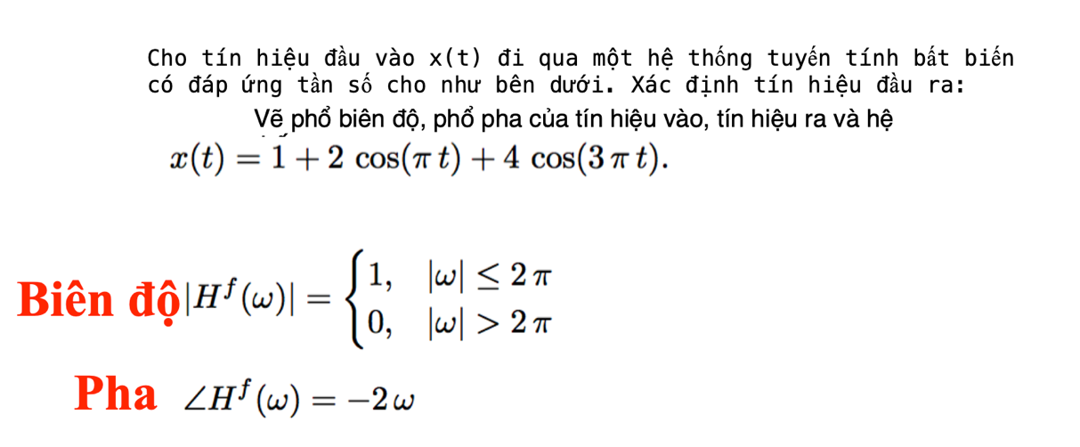

**Bài 2.** Cho một hệ thống tuyến tính bất biến có đáp ứng xung h(n) = (1/2)^nu(n).

Cho tín hiệu x(n) = cos(pi n/2) + cos(pi n/3 + pi/4) đi qua hệ thống. Xác định tín hiệu ra.

**Bài 3**

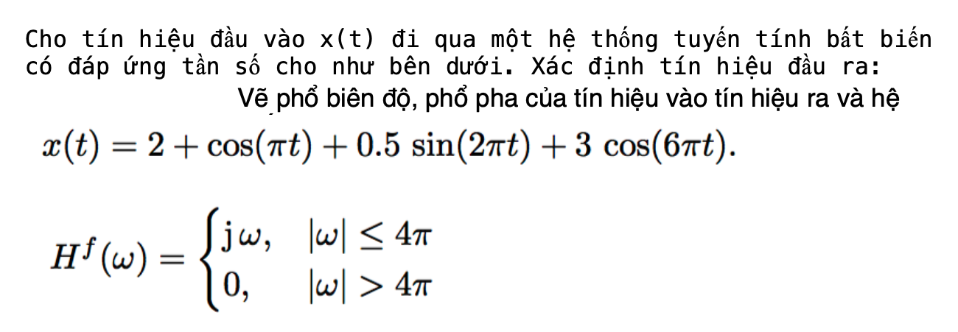

Bài 4-5 (vẽ phổ biên độ-pha)

